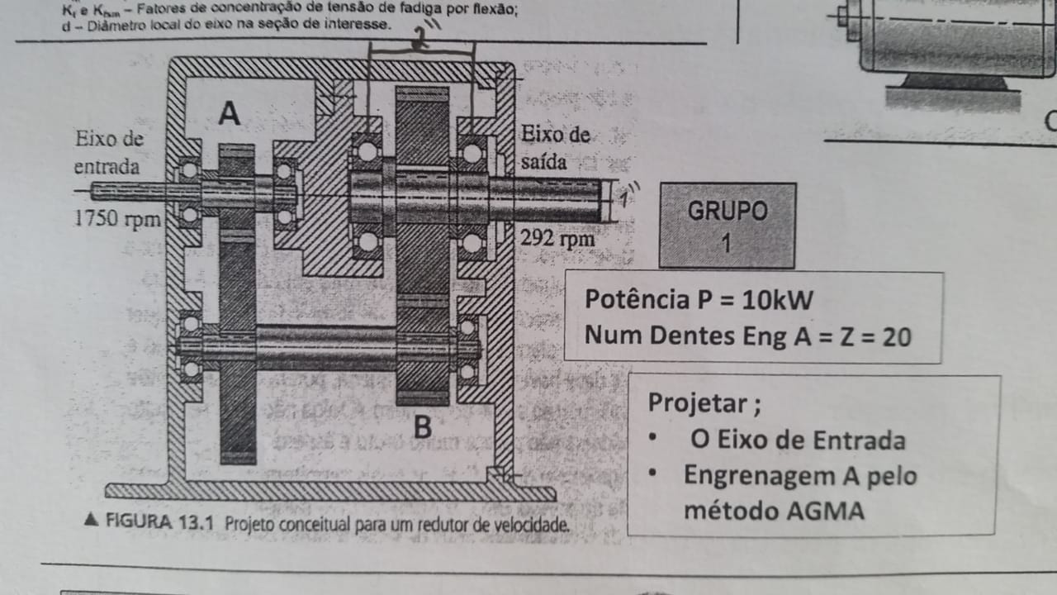

**A – Dimensionamento das Engrenagens**

Trata-se de um sistema que tem um trem de engrenagens composto a qual é fornecido os valores de rotação inicial = 1750 rpm e rotação final = 292 rpm.

Com esses dados pode-se encontrar a relação de transmissão do sistema:

essa é a relação de transmissão de todo o sistema. A fórmula genérica da relação de transmissão é:

por se tratar de um sistema composto, a relação de transmissão de todo o sistema é a multiplicação entre a relação de transmissão do primeiro conjunto com a relação de transmissão do segundo conjunto, logo

Por essa razão será adotado iA = 2 e iB = 3.

A potência do motor foi fornecida P = 10000W.

Não foi dado no enunciado para qual aplicação o sistema será empregado, adotaremos que será aplicada em uma bomba em uma refinaria de petróleo que estará em operação durante 24 horas. Deseja-se que o equipamento tenha vida útil de pelo menos 10.000 horas.

Essas informações são importantes para definir qual será o fator de serviço a ser usado nos cálculos. Segundo a tabela contida na pagina 103 do livro do Sarkis podemos encontrar o fator de de serviço para o equipamento a ser empregado o sistema (figura abaixo). Portanto o fator de serviço (φ) = 1,25 .

Tabela 1 – Acionamento por motores elétricos ou turbinas (Sarkis – pg 103)

A primeira coluna diz respeito onde será aplicado, a segunda coluna é o fator de serviço para equipamentos que trabalharão por 10 horas e a última coluna diz respeito ao fator de serviço para equipamentos que trabalharão por 24 horas.

Como o equipamento irá trabalhar por 24 horas, será adotada um engrenagem feita com aço SAE 4340 que tem um resistência Brinell de 6000 MPa.

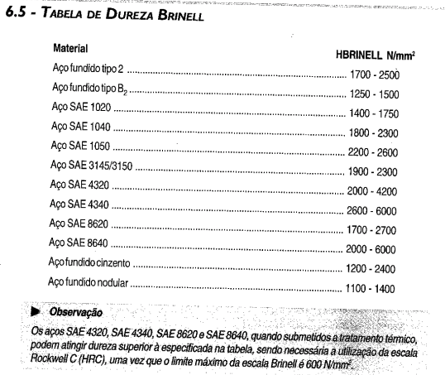Tabela de Dureza Brinell (Sarkis – pg 98)

Por trata-se de uma engrenagem biapoiada será adotado o valor de 0.50 que é bem menor do que 1,2 para a relação entre largura da engrenagem e o diâmetro primitivo (b/d0)

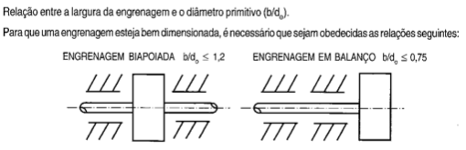Relação entre largura da engrenagem e diâmetro primitivo (Sarkis – pg 99)

Foi fornecido que o pinhão (Z1) tem 20 dentes, aplicando a relação de transmissão acha-se o números de dentes da coroa (Z2)

Para encontrar o fator de forma, utiliza-se a tabela abaixo.

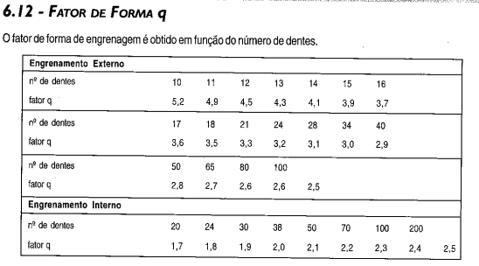Fator de forma (Sarkis – pg 102)

O pinhão tem 20 dentes, e esse número não se encontra na tabela, para isso é preciso fazer interpolação pegando-se os valores entre 18 dentes e 21 dentes.

Verifica-se que quanto maior o número de dentes, menor é o fator, por isso iremos diminuir o incremento em cada posição.

Portanto será usado como fator de forma (q) = 3,37

Adotaremos também o ângulo pressão α = 20º

**Dimensionamento**

1) Torque no pinhão (Mt):

2) Fator de durabilidade (W):

3) Cálculo da Pressão (Padm):

4) Cálculo do volume mínimo:

5) Módulo do engrenamento:

(I)

(II)

Substituindo (II) em (I) tem-se:

Por meio da DIN 780 fixa-se o módulo da engrenagem em:

mn = 2,50 mm

6) Recálculo do diâmetro primitivo do pinhão

7) Largura do pinhão

8) Verificando se a engrenagem irá aguentar a força exercida no pé do dente:

Força Tangencial:

Tensão máxima (lembrando que Ft = 2182,70; q20 = 3,37; φ = 1,25; b1 = 26,04; e mn = 2,50):

9) Analisando se o dimensionamento atende a especificação.

Conforme tabela abaixo de Tensões ideais, o aço escolhido (SAE 4340) suporta até 170 MPa. Como a engrenagem projetada irá suportar uma tensão de até 141,24 MPa, ela atende às especificações.

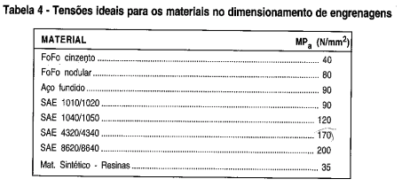Tensões ideais dos materiais (Sarkis – pg 110)

Conclui-se que as engrenagens com as especificações abaixo atenderá os requisitos do sistema.

Características geométricas do 1º par de engrenagens

|  |  |  |
| --- | --- | --- |
| **Formulário** | **Pinhão (mm)** | **Coroa (mm)** |
| Módulo normalizado DIN 780 | mn = 2,50 | mn = 2,50 |
| Passo to = mn . π | to = 2,5 . π ≈ 7,85 | to = 2,5 . π ≈ 7,85 |
| Vão entre os dentes no primitivo (folga nula no flanco) |  |  |
| Altura da cabeça do dente hk = mn | hk = 2,50 | hk = 2,50 |
| Altura do pé do dente hf = 1,2.mn | hf = 1,2 . 2,50= 3,00 | hf = 1,2 . 2,50= 3,00 |
| Altura comum do dente h = 2.mn | h = 2 . 2,5 = 5 | h = 2 . 2,5 = 5 |
| Altura total do dente hz = 2,2.mn | hz = 2,2 . 2,5 = 5,5 | hz = 2,2 . 2,5 = 5,5 |
| Espessura do dente no primitivo (folga nula no flanco) |  |  |
| Folga da cabeça Sk = 0,2.mn | Sk = 0,2 . 2,5 = 0,5 | Sk = 0,2 . 2,5 = 0,5 |
| Diâmetro primitivo do = mn.Z | do1 = mn.Z1  do1 = 2,5. 20 = 50 | do2 = mn.Z2  do2 = 2,5. 40 = 100 |
| Diâmetro de base dg = do . cos α | dg1 = do1 . cos α  dg1 = 50 . cos 20 = 46,98 | dg2 = do2 . cos α  dg2 = 100 . cos 20 = 93,97 |
| Diâmetro interno df = do – 2,4 . mn | df1 = do1 – 2,4 . mn  df1 = 50 – 2,4 . 2,5 = 44 | df2 = do2 – 2,4 . mn  df2 = 100 – 2,4 . 2,5 = 94 |
| Diâmetro externo dk = do + 2 . mn | dk1 = do1 + 2 . mn  dk1 = 50 + 2 . 2,5 = 55 | dk2 = do2 + 2 . mn  dk2 = 100 + 2 . 2,5 = 105 |
| Distância entre centros | | |
| Largura das engrenagens  b1 = b2 = 26,04 | | |

**A – Dimensionamento do eixo de entrada**

O material usado nas engrenagens nem sempre é o mesmo usado nos eixos. Para esse caso, será usado o aço ABNT/SAE 1035 cujas tensões admissíveis são:

σfadm = 50 MPa (Tensão admissível de flexão)

τtadm = 40 MPa (Tensão admissível de tensão)

A distância entre o mancal e o centro do pinhão é de 100 mm e do centro do pinhão até o outro mancal também é de 100 mm.

Trata-se de um eixo maciço.

Será necessário resgatar as informações adquiridas no dimensionamento da engrenagem como Torque do Pinhão (MT), Força Tangencial (FT) e diâmetro primitivo (do).

MT = 54.567,41 Nmm

FT = 2.182,7 N

do = 50 mm

1) Calculando a Força Radial (Fr)

2) Encontrando a Força Resultante (Fn)

3) Momento Fletor Resultante (Mr)

Como a transmissão está construída com um único par de engrenagem e está no centro do eixo (100 mm de cada mancal). A resolução segue a ilustraçao abaixo:

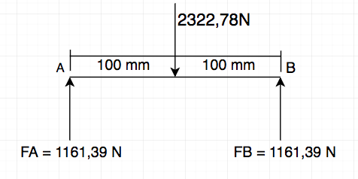

Observe que as forças de apoio (FA e FB) são semelhantes.

O diagrama abaixo mostra o Diagrama de Esforço Cortante e o Diagrama de Momento Fletor. O momento máximo está no centro do eixo, logo

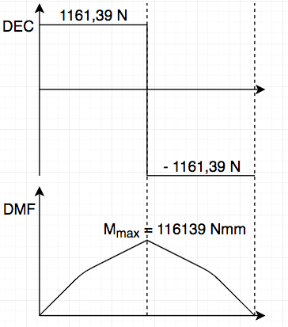

4) Momento ideal (Mi). Para calculo do momento ideal é importante calcular o Coeficiente de Bach que é:

a fórmula do momento ideal é:

5) Fator de Forma do eixo (b)

Se o eixo for maciço → b = 1

Se o eixo for vazado →

6) Diâmetro do eixo.

Segundo Sarkis

Conclusão: O eixo de entrada terá um diâmetro de 30 mm.